Catanduvas, 18 a 22 de maio de 2020.
3º Ano.
Sequência Didática: A Terra no Universo

Queridos pais, responsáveis e alunos(as), esperamos que estejam todos bem.
Apresentamos uma Sequência Didática que será desenvolvida nas próximas semanas, para tanto, seguem algumas orientações:
- Realizem as atividades a seguir no decorrer dessa semana;
- Algumas atividades serão para fazer nos cadernos, outras na apostila. Lembrem-se de passar o traço, fazer a data e caprichar;
- Será solicitado o envio de algumas atividades para avaliação as quais deverão ser encaminhadas no WhatsApp do professor que a solicitou.
Nesse momento é muito importante o empenho e dedicação de todos!
Fiquem bem! Fiquem em casa e cuidem-se! Saudades...

Disciplina: Português

- Leia o texto. (Pode ser copiado ou impresso e colado no caderno).
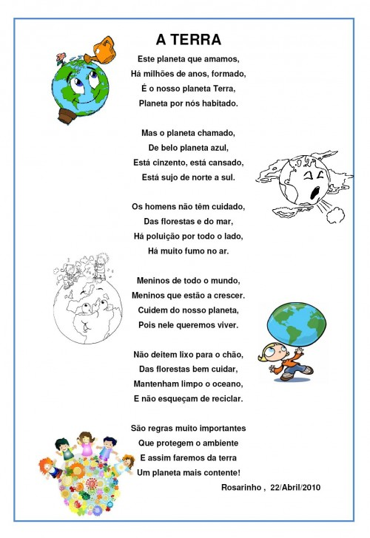

- Leia o texto para sua família.

- Assinale a alternativa correta.
- O texto que você leu pertence ao gênero
( ) poema ( ) carta ( ) bilhete
- O planeta que se refere o poema é
( ) Marte ( ) Terra ( ) Plutão

- Qual é o assunto principal do poema?
R: .................................................................................................................................................................

- Volte ao poema e pinte as palavras que rimam. Escolha uma cor para cada par de palavras.

- Você gostou do poema? Justifique sua resposta.
R:..............................................................................................................................................................................................................................................................................................................................................................................................................................................................................................................

- Faça um bonito desenho sobre o poema.

- Vamos relembrar...
O poema é formado por versos, estrofes e rimas:
Verso é cada linha do poema:
- Este planeta que amamos,
Estrofe: é o conjunto de versos:
- Este planeta que amamos,
Há milhões de anos formado,
É o nosso planeta Terra,
Planeta por nós habitado.
Rima: é a repetição de sons no final dos versos do poema:
- Formado / habitado

Se você ainda estiver com dúvidas assista os vídeos abaixo:
https://www.youtube.com/watch?v=TedJnMYP0vk

https://www.youtube.com/watch?v=MLjCJvfFE4I

1 – Releia o poema: A Terra, que está no início desta aula.

2 – Copie do poema um verso.
R: ........................................................................................................................................................

3 – Quantos versos tem o poema?
R: .......................................................................................................................................................

4 – Copie uma estrofe do poema.
R:.............................................................................................................................................................................................................................................................................................................................................................................................................................................................................................................................................................................................................................................

5 – O poema tem quantas estrofes?
R: ........................................................................................................................................................

6 - O que é rima?
R: ........................................................................................................................................................

7 – Copie do poema todos os pares de rimas que você pintou.
Exemplos: formado/habitado azul/sul
.............................................................................. .......................................................................
.............................................................................. ....................................................................... .............................................................................. .......................................................................

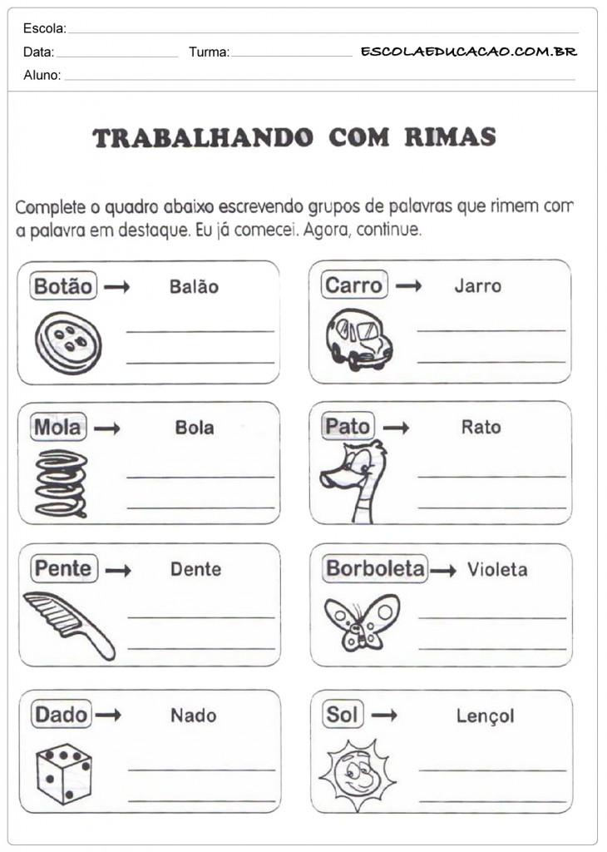
8 – Complete o quadro abaixo escrevendo duas palavras que rimem com a palavra em destaque. Eu já comecei. Agora continue.

- ATIVIDADE AVALIATIVA:
Escolha um poema de sua preferência, decore e declame-o fazendo um vídeo.
Envie o vídeo no Whats 991376135 (particular da Prof. Gláucia) até o dia 22/05.

